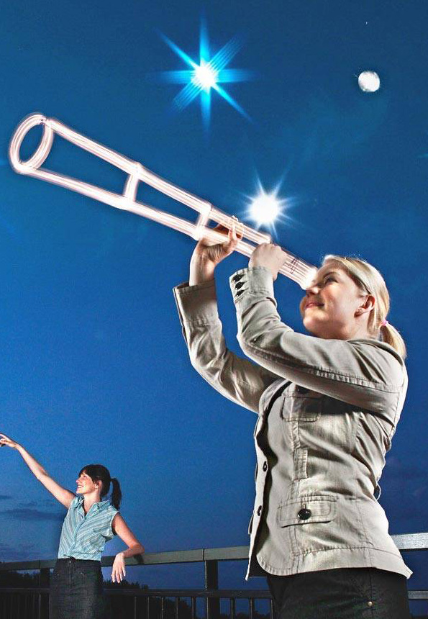
Tutustu Crossfit-kuntoiluun!

Yhdistyksemme jäsenillä on mahdolli-suus kokeilla Crossfit-kuntoilumuotoa
ti 15. tai ke 16.9.2015 klo 19.00–20.00.
Paikka: Crossfit 40100, Ailakinkatu 5.
Kokeilukerta muodostuu perusliikkeistä, joita kuka tahansa pystyy tekemään. Osallistujia max 20 henkilöä/kerta eli 40 nopeinta mahtuu mukaan. Mukaan normaalit treenivaatteet ja juomapullo.

Tutustumiskerran omavastuuhinta on
5 €/jäsen (norm. 15 €).

Sitovat ilmoittautumiset ma 7.9.2015 mennessä sähköpostilla sanni.seriola(at)gmail.com

Mikäli mahdut mukaan, niin saat paluu-postina Sannilta ohjeet omavastuun maksamiseksi.

TYÖHYVINVOINTIPÄIVÄT TURUSSA 26.–27.9.2015

Jytyn Häme- ja Keski-Suomen alue ja Lounais-Suomen alue järjestävät yhdessä työhyvinvointipäivät syyskuussa. Aluetoimistot ovat lähettäneet jäsenilleen asiasta tiedotteen sähköpostilla elokuun alussa.

Yhdistyksemme osallistuu jäsentensä osallistumiskustannuksiin siten, että maksaa kurssipaketin hinnan 2 hen-gen huoneen majoituksella eli 141,50 €.
Jos haluat majoittua 1 hengen huoneessa, hinta179 €, niin maksat erotuksen itse.

Matkat Turkuun, Radisson Blue Marina Palace Hotelliin, Linnankatu 32, jokainen järjestää ja maksaa itse.

Mikäli haluat osallistua näille työ-hyvinvointipäiville, niin hoida ilmoit-tautumisesi Jässärin kautta saamasi sähköpostin ohjeiden mukaisesti 29.8.2015 mennessä.

Muista ilmoittaa osallistumisestasi myös yhdistyksen koulutussihteeri Anne Hautalalle sähköpostitse anne.s.hautala(at)jkl.fi

•

Jyty Jyväskylä tiedottaa

Jäsentiedote 8/2015

Yhdistys on varannut jäsenille ratsastus- ja rentoutuspäivän la 10.10.2015 Elämysten ja Ystävyyden Kartanossa Rautalammilla. Yhdistys järjestää ja kustantaa yhteiskuljetuksen, joten jos haluat kuitenkin lähteä omalla autolla, niin yhdistys ei korvaa matkakustannuksia. Päivän aikataulu on suunniteltu seuraavasti:

Lähtö Harjukadun tilausajolaiturista klo 9.30. Rautalammille ajetaan Vaajakosken ja Lievestuoreen kautta, joten voit tulla kyytiin myös reitin varrelta.
Päivän ohjelmat klo 11.00–15.00, jonka jälkeen vielä mahdollisuus tutustua alueeseen. Paluulähtö Jyväskylään klo 16.00.

Tarjolla on kaksi eri vaihtoehtoa, joista voit valita mieleisesi.

- 1. Islannishevosvaellus
Vaelletaan Sahalan Kartanon poluilla ristiin rastiin nauttien töltin huumasta. Retken puolessa välissä pysähdytään kodalle ruokailemaan (keittoruoka+leivät ja päälliset) sekä nokipannu-kahvit ja muurinpohjaletut. Ruokailun jälkeen vaellus takaisin kartanolle. Vaelluksen kesto 4 h.

Vaelluspaketin kokonaishinta on 85 €/henkilö, josta jäsenen omavastuuhinta on 40 €. Ryhmään mahtuu enintään 20 henkilöä. Suositellaan, että osallistujat ottavat omat hanskat mukaan. Muut varusteet saa tarvittaessa lainaksi.

- 2. Rentoutussauna
Rentoutussauna poistaa henkisen ja fyysisen jännityksen. Ennen saunomista tehdään reipas kävelylenkki ja parivenyttelyt. Mahdollisuus myös musiikkirentoutukseen ennen saunaan menoa. Saunan löylyissä vaikuttavat rentouttavat aromiöljyt ja mahdollisuus on myös nauttia rentouttavasta porekylvystä ja kasvoille levitettävästä saunahunajanaamiosta. Saunomisen ohessa tehdään myös kevyt venyttely lihasten lämmettyä. Saunomisen kesto 1,5–2 h.
Ruokailu saunan jälkeen.

Saunapaketin kokonaishinta on 25 €/henkilö, josta jäsenen omavastuuhinta on 10 €. Savusaunaan mahtuu 25 henkilöä.

SITOVAT ILMOITTAUTUMISEST pe 18.9.2015 mennessä sähköpostitse: sanni.seriola(at)gmail.com
Paikat täytetään ilmoittautumisjärjestyksessä, joten toimi nopeasti.
Muista ilmoittaa, jos tulet kyytiin muualta kuin tilausajolaiturista ja kerro myös erityisruokavaliot.
Mikäli mahdut mukaan, niin saat Sannilta paluupostina ohjeet omavastuun maksamiseksi.

LÄHDE ISLANNINHEVOSVAELLUKSELLE TAI RENTOUTUSSAUNAAN LA 10.10.2015 RAUTALAMMILLE
•
Kotimaista, ulkomaista – toimintaa, draamaa, kauhua, komediaa, rakkautta ja romantiikkaa….. ihan miten itse valitset!

Yhdistys kannustaa jäseniään edelleen käymään elokuvissa ja myy Finnkinon elokuvalippuja edulliseen 5 € kappalehintaan. Voit ostaa 2 lippua kerralla.

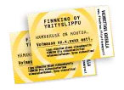
Elokuvalippuja myyvien henkilöiden sähköpostiosoitteet:

- hilkka.kallio(at)ksshp.fi
- sisko.leppanen(at)jamk.fi
- minna.puolivali(at)jao.fi
- anne.s.hautala(at)jkl.fi
- sirpa.keturi(at)jkl.fi
- arja.lehtinen(at)jkl.fi
- ulla.pietilainen-soderholm(at)jkl.fi

Laita viestiä jollekin heistä ja sovi lippujen ostosta.

Tiesithän, että sinun ei tarvitse jonottaa lippukassalla vaihtamassa näitä sarjalippuja ”oikeisiin” lippuihin vaan näillä voit maksaa liput myös FinnKinon nettisivuilla. Eli kun ostat lippuja netistä ja maksuvaiheessa kun kysytään miten maksat, niin valitse sieltä kohta, että haluat maksaa sarjalipulla ja anna lipussa oleva sarjanumero, jolloin maksu on ok. ja samalla lipun sarjanumero poistuu ohjelmasta eikä sitä ei voi enää käyttää.

Muistathan, että löydät tietoa yhdistyksemme toiminnasta myös sosiaalisesta mediasta.

Tästä löytyvät yhdistyksemme facebook-sivut.

Ja tästä pääset yhdistyksemme omille kotisivuille.

Yhdistys tukee jäsentensä musiikkiesityksissä, teatterissa ja urheilutapahtumissa käyntiä ajalla 1.9.–31.12.2015 maksamalla takaisin 10 €/jäsen yhdestä musiikki-esityksen lipusta, yhdestä teatterilipusta ja yhdestä urheilutapahtuman pääsylipusta tai kausikortista jälkikäteen kuitteja vastaan. Voit saada syyskaudelta siis yhteensä 30 € takaisin maksamistasi lipuista. Mikäli lipun hinta on alle 10 €, niin silloin saat koko summan takaisin.

MUSIIKKIA, TEATTERIA JA URHEILU-ELÄMYKSIÄ OMAN MAUN MUKAAN

Täytä tiedotteen liitteenä oleva tositelasku Jyty Syksy 2015 viimeistää kahden kuukauden kuluessa ostopäivästä, liitä mukaan maksamasi liput ja toimita ne puheenjohtajalle, niin kympit palautuvat takaisin tilillesi.

Ulla Pietiläinen-Söderholm
Lastensuojelupalvelut
Kolmikulma, Puistokatu 2 C, 8. hissitaso
40100 Jyväskylä

tai scannaa sähköpostin liitteeksi ja lähetä
ulla.pietilainen-soderholm(at)jkl.fi

Jos käytte tapahtumissa jäsenporukalla, niin täyttäkää maksuista yksi kimppatosite, jolloin maksut palautetaan yhden henkilön tilille.

* * * * * * * * * * * * * * * * * * * * * * * * * * * * * * * * * * * * * * * * * * * * * * * * * * * * * * * * *

Käytä hyödyksesi yhdistyksen tarjoamat
edut ja koe unohtumattomia elämyksiä
sekä sykähdyttäviä hetkiä musiikin,
teatterin ja urheilu parissa!

* * * * * * * * * * * * * * * * * * * * * * * * * * * * * * * * * * * * * * * * * * * * * * * * * * * * * * * * *

17.8.2015
Päivi Hyvönen
tiedotussihteeri

